1. Увлекательная поездка в Приокско-террасный заповедник
В конце учебного года ,23 марта стала для учеников знаменательным событием поездка в Приокско-террасный заповедник. Почти половине учеников школы(40 человек ) , посчастливилось побывать в этом увлекательном месте и насладиться отличной погодой, дружелюбной атмосферой и хорошей компанией. Самое большое впечатление произвели конечно же зубры! 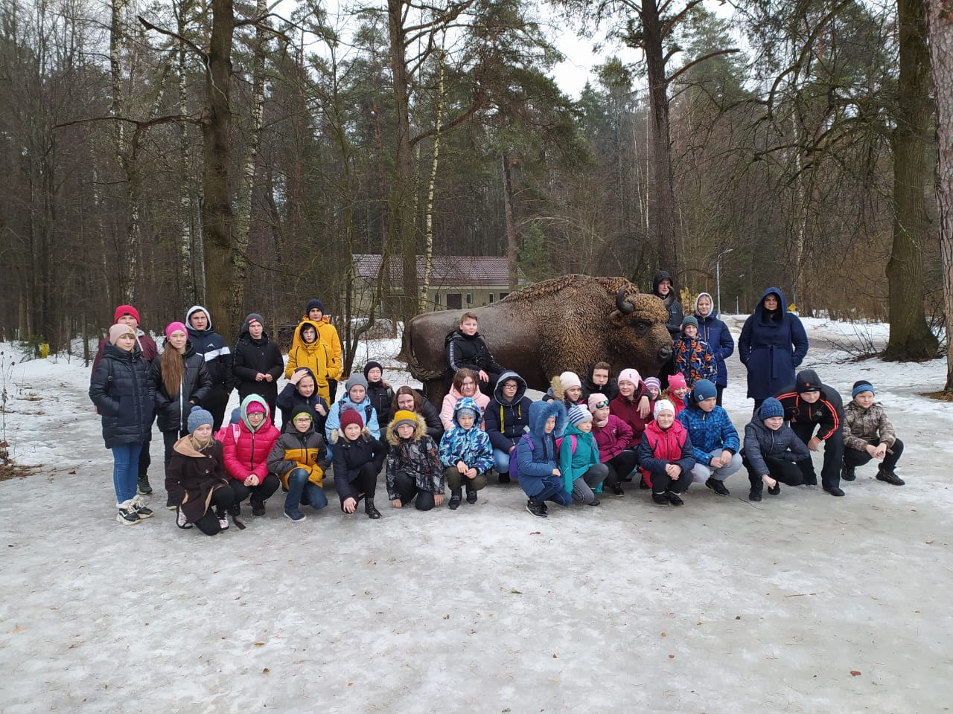

Они величественны! Недаром их называют "царями быков". Помимо зубров тут живут ещё бизоны, что позволяет сравнить этих родственных животных! Побывали еще и в Музее хлеба. Попили чай с калачами. 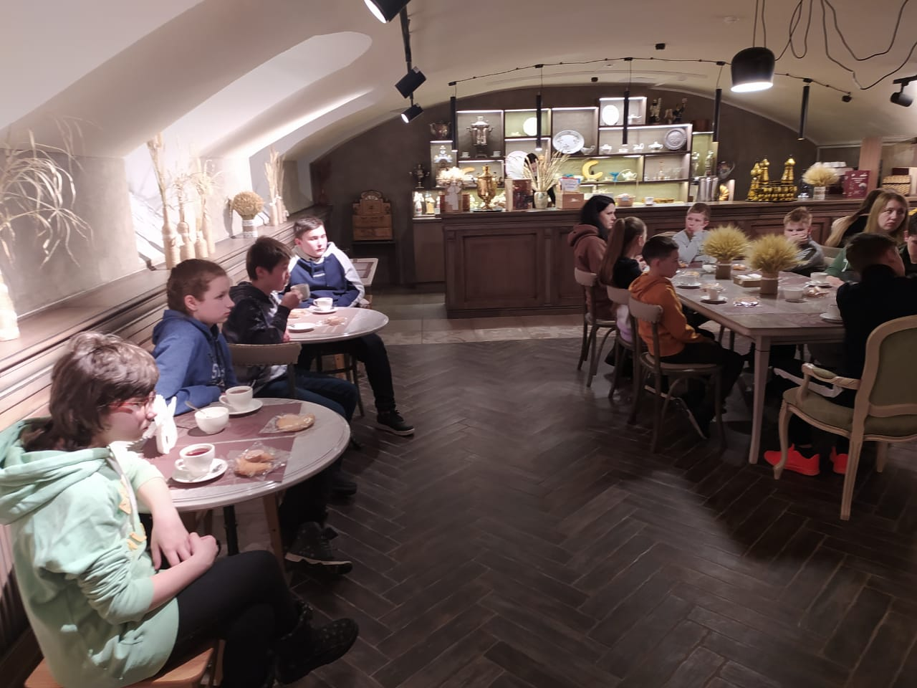
Экскурсия всем понравилась. Обязательно повторим !).
2. 30 апреля 2021 года 39 учащихся1-9 классов Хатунской школы посетили музейным комплекс "Дорога памяти", пройдя свои 1418 шагов. Родители подарили замечательную возможность ещё больше узнать о Великой Отечественной войне, организовали совместную поездку в парк "Патриот". Посещение интерактивного музея "1418 шагов до Победы" никого не оставило равнодушным, вызвало бурю эмоций.
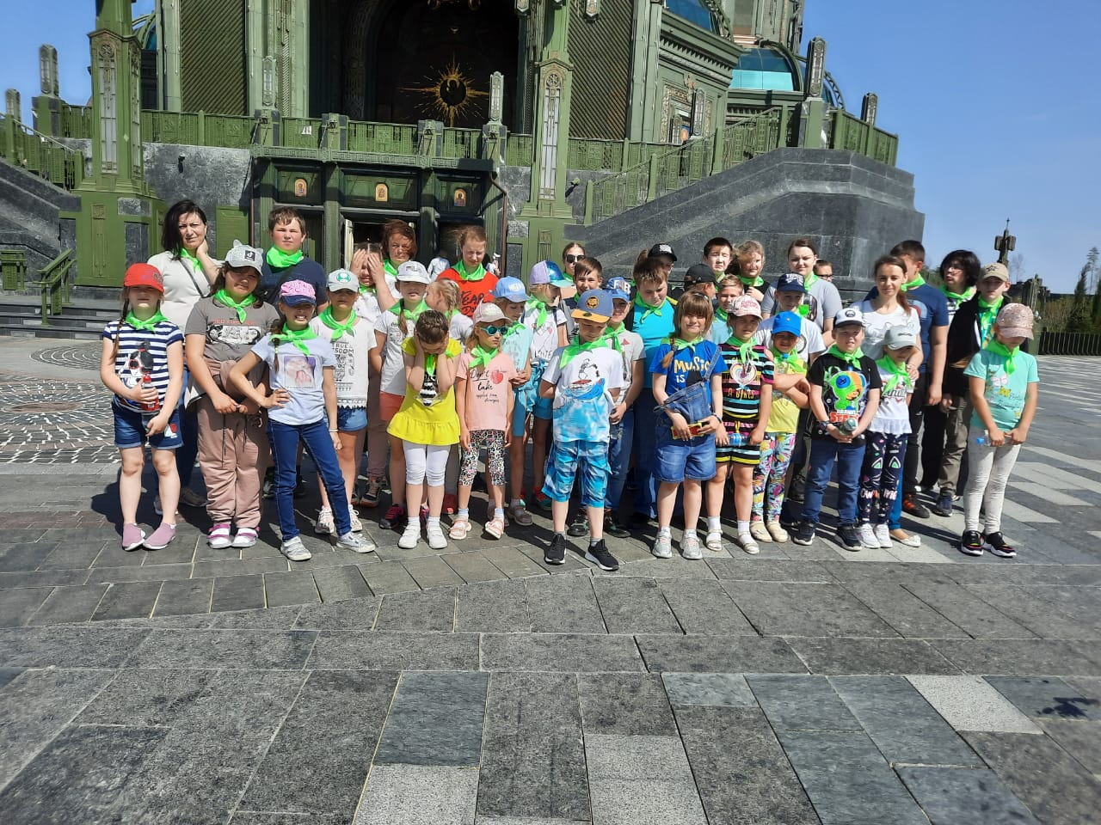
Ребята оказались в самых драматических ситуациях: в Брестской крепости и на Дороге жизни на Ладоге; в городе после бомбежки и в лесу у партизан. А на территории парка ребята увидели собирательный образ деревни, где шли бои при обороне Москвы. Можно было самим управлять зениткой и почувствовать себя солдатом в окопе. Никого не оставил равнодушным этот музей. Ребята поделились своими впечатлениями, мыслями, эмоциями, написав небольшой отзыв.
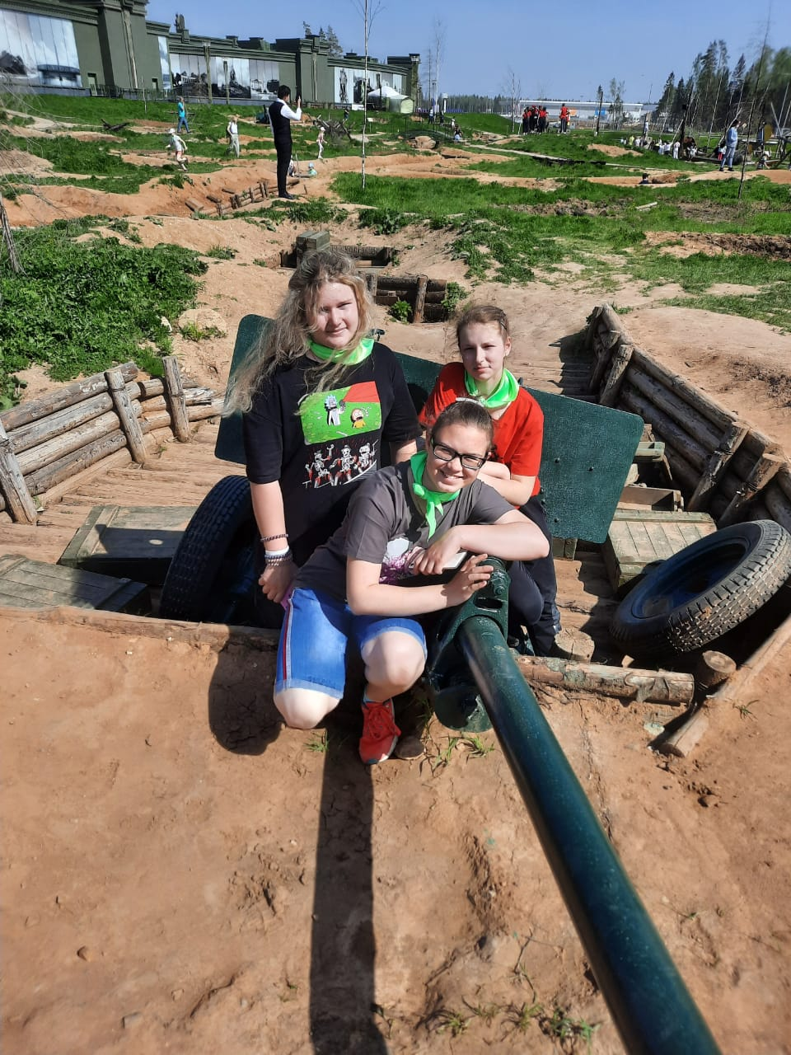
3.1 июня 2021 года выпускники начальной школы во главе со своим классным руководителем Ивановой М.С. поехали на экскурсию в Калугу в Музей космонавтики. 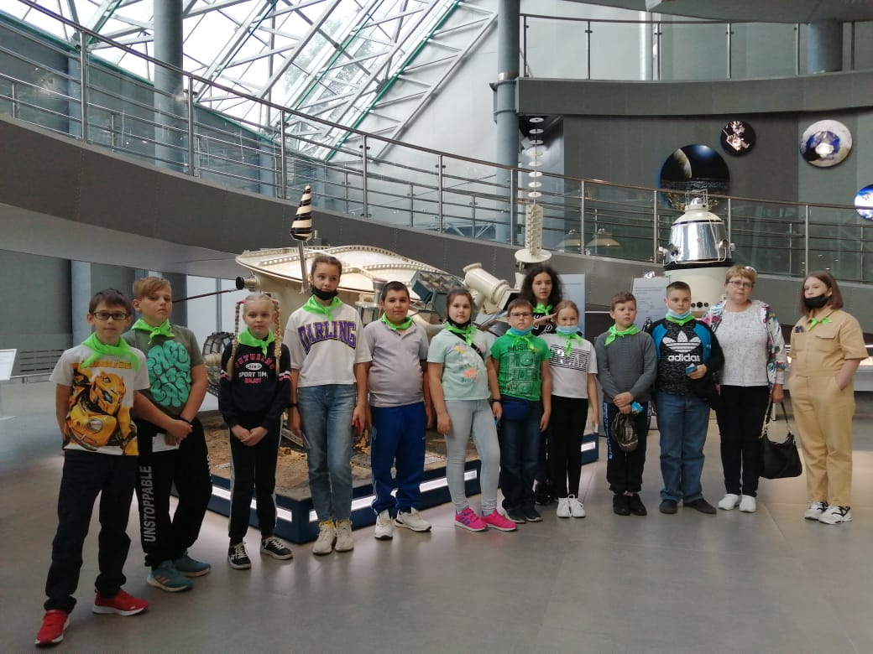 Ребята посетили планетарий и узнали ,что планетарий представляет собой круглый зал с 10-метровым куполом и 95 мягкими уютными креслами. В центре установлена проекционная система Carl Zeiss именно она позволяет наблюдать на куполе планетария звездное небо и космические панорамы. Градация яркости звезд охватывает весь спектр, наблюдаемый в природе. Хорошо видны цветовые оттенки наиболее ярких светил. Проекция звёздного неба дополняется детальным воспроизведением Млечного пути, а также видимыми невооруженным глазом скоплениями и туманностями. Звездное небо демонстрируется на любой географической широте и в любое время суток. Полнокупольная цифровая система SPACEGATE дает неповторимый эффект присутствия в космосе, позволяя увидеть пролет сквозь Вселенную, изучить поверхность планет, стать свидетелем вспышки сверхновой… 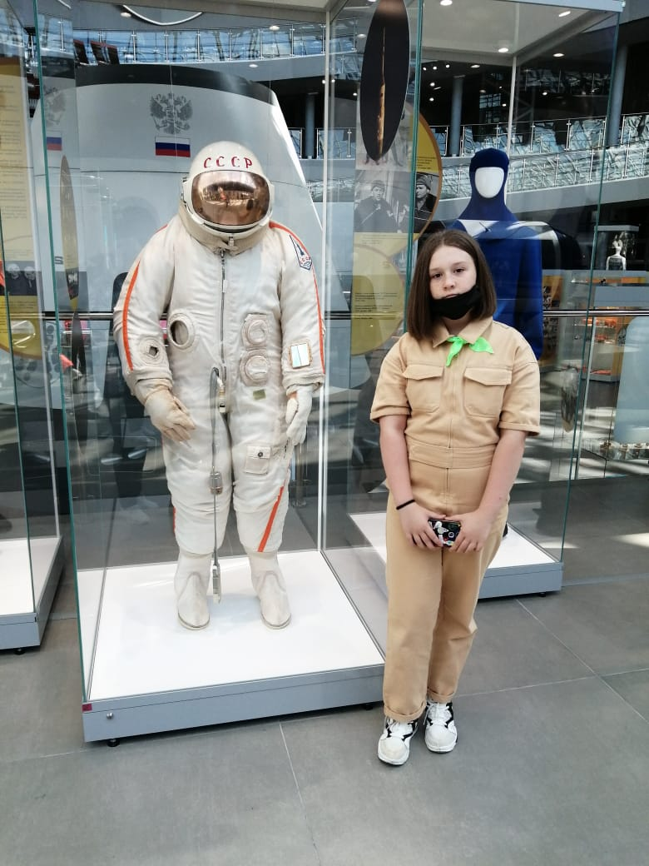

Вся экскурсия была представлена в виде сказочного приключения: Далеко-далеко, на живописной планете Атон, живут милые инопланетяне. Они занимаются живописью, пишут стихи и радуются жизни. Но – вот беда! — их миру грозит скорая гибель, и атонцы вынуждены искать новую планету. Поиски приводят их на Землю, и добрые земляне устраивают им экскурсию по планетам Солнечной системы, чтобы пришельцы могли поселиться по соседству. Какую планету выберут атонцы?
Экскурсия была очень увлекательной и познавательной, все участники делились своими впечатлениями в школьной газете.

